My Drivers

Introdução

Os drivers são uma ponte de comunicação entre o sistema operacional e os recursos de hardware (mouse, teclado, placa de som, vídeo...), sendo assim, são indispensáveis para o bom funcionamento dos dispositivos do computador. Se um driver do computador não estiver em bom funcionamento, pode comprometer algumas tarefas do computador como a impressão, pois será mais difícil para o computador saber se deve ser colorida ou em preto e branco, se a impressora está ligada e com folha ou não, entre outros. É importante mantê-lo atualizado, pois as atualizações permitem que os hardwares tenham um melhor desempenho, estabilidade e um maior número de recursos disponíveis.

Apresentação

Analisando o computador utilizado, cremos que ele esteja rápido, pois foi recentemente formatado e, provavelmente, havia as cópias dos drivers. Porém, alguns deles não estão em pleno funcionamento, como o mouse que demora a responder quando utilizamos o botão direito e o computador trava constantemente ao ser usada a internet.
Execução
Primeiramente, criamos um ponto de restauração, pois se caso a manutenção não resulte bem, o sistema pode ser recuperado. Depois, instalamos o dispositivo MyDrivers que fez um backup dos drivers do computador identificando os que estavam com problemas e criando cópias de todos.

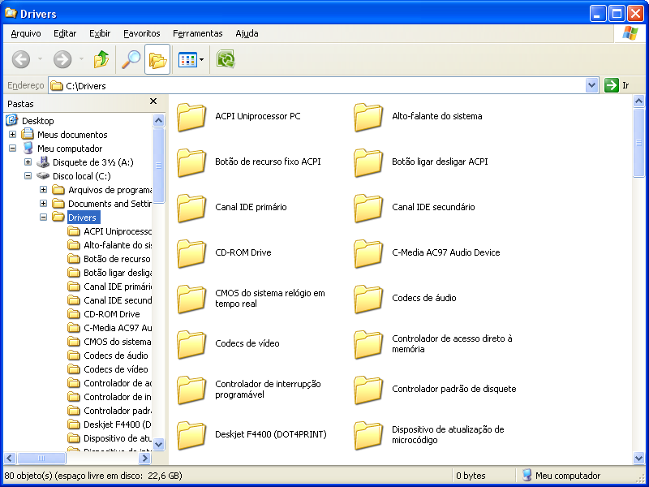

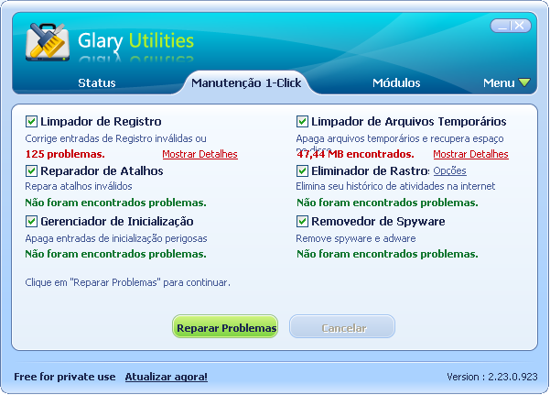
Após realizar o backup, instalamos o Glary Utilities e colocamos para procurar as entradas ou arquivos que poderiam causar danos ou dificultar o uso do computador.

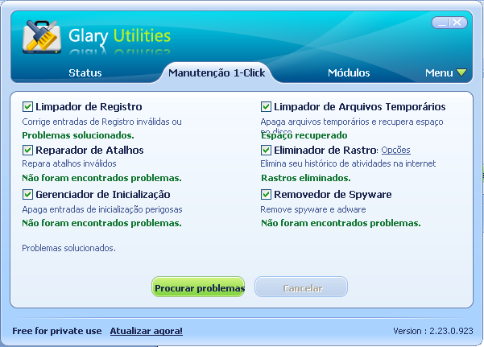
E, após a busca, reparamos os problemas encontrados.
Conclusão

A cópia de segurança foi importante, pois se a manutenção tivesse trago mais problemas para o computador, como o mau funcionamento de alguns aplicativos, mensagens de erro ou travar o sistema. Se isso estivesse ocorrendo, poderíamos fazer a restauração do sistema e tudo ficaria como estava no início do trabalho. Também é importante ter um backup dos drivers, porque se for necessário formatar o computador, o CD do sistema operacional pode não ter todos os drivers, assim se o usuário não tiver, por exemplo, os drivers da rede, ele não poderá acessar a internet para baixá-los, gerando um transtorno.
Ao término da atividade, podemos perceber que o computador ficou um pouco mais rápido, pois os arquivos não demoram tanto a abrir, o PC não está travando e o mouse está respondendo rapidamente.

